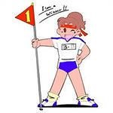

**8.**

**45**

**-**

**9.00**

-

встреча детей

«

Музыка звучит: Ура!

С добрым утром, детвора

!

И тотчас же по порядку

Всем ребятам на зарядку!!!

»

**9.00**

**–**

**9.15**

–

Физкульт

-

Ура!

Зарядка.

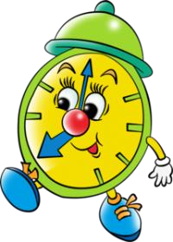

**9.15 -9.30** – Утренняя линейка

«Чтобы цел был лагерь наш, все проходят инструктаж»

**9.45 - 10.00** - завтрак «Каша, сыр– завтрак для спортсмена!»

**10.00 -10.15** - минутка здоровья «Олимпийское здоровье»

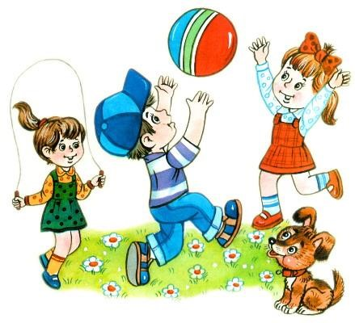**10.15-12.00 -** посещение библиотеки, познавательные игры, праздники, беседы, экскурсии, спортивные соревнования.

**12.00-13.30** – Занятия по интересам:

Не грустят в семействе нашем

Мы поем, рисуем, пляшем

Мастерим, умеем шить

Все занятия хороши!

**13.30 -14.00** – обед «Сытный, вкусный обед для дальнейших Побед!!!»

**14.00. – 15.00 -** познавательные игры, праздники, беседы, экскурсии, спортивные соревнования.

**15.00-15.15** – Полдник.

**15.15-15.30** - Подведем итоги дня,

расходиться нам пора, завтра встретимся опять вместе весело играть!

